Дисциплина: Физическая культура
Класс: 4 класс
Учитель: Алексеева Анна Николаевна
Дата: 06.04.2020 г.
Урок № 77

Задание №1: Завести тетрадь по физической культуре. Прочитать текст и ответить на вопросы: Что такое осанка? Что характеризует правильную осанку, а что неправильную у человека? Что способствует формированию правильной осанки? Что должен делать ребенок, чтобы быть здоровым?
Правильная осанка.
Осанка – это способность человека без особого напряжения удерживать свое тело, сохраняя привычную позу в различных положениях: сидя, стоя, во время ходьбы, игр, спорта и т.д.
Правильная осанка характеризуется прямым положением туловища и головы; развернутой грудной клеткой; отведенными назад плечами, находящимися на одном уровне; нормальными естественными изгибами позвоночника; полностью выпрямленными в тазобедренных и коленных суставах ногами.
Существует прямая связь между осанкой и здоровьем, правильная осанка является не только залогом красоты, но и крепкого здоровья и хорошей учебы. Сохранение правильной осанки с детства является основной профилактической мерой для предупреждения нарушений осанки. Ведь неправильная осанка провоцирует формирование у человека быстрой утомляемости, общего некомфортного состояния. Помимо этого, нарушенная осанка может привести к развитию сколиоза, который, также является предвестником других серьёзных заболеваний. Кроме того, хорошая осанка придает уверенности в себе, в своих силах, позволяет вам нравиться окружающим.
Формированию правильной осанки способствуют закаливающие процедуры, укрепляющие здоровье, повышающие жизненный тонус. При сутулости полезно заниматься плаванием. Большое значение имеет полноценный сон, дающий отдых центральной нервной системе, мышцам и уменьшающий нагрузку на позвоночник и суставы.
Есть простые упражнения, которые вполне могут сделать так, что обращаться к врачу и не придется, главное, вовремя начать.Например, очень полезно: лежать на спине или животе, пару раз в течение дня (только не сразу после еды - это как раз опасно) по 15 минут. Иногда стоит зависать - на турнике. Висеть надо пассивно, не подтягиваясь. Также полезно «полетать». В положении сидя или стоя надо слегка согнуть руки в локтях, отвести их за спину и свести лопатки. В спине в этот момент может что-то хрустнуть. Пугаться не следует - это совершенно безопасно. Такое упражнение при нарушении осанки можно повторять 8-10 раз в день на протяжении двух-трех недель подряд с последующим 2-3 недельным перерывом.
Ребенок с нарушением осанки должен большую часть времени проводить в движении, в подвижных играх на улице или дома. Ребенок должен больше двигаться - это укрепляет мышцы и скелет.

Задание №2: Выполнить упражнения для ощущения правильной осанки.
Наиболее отчетливое ощущение правильной осанки появляется при касании спиной стены. Дети начинают хорошо чувствовать свое тело: уровень надплечий, положение лопаток, таза головы.
1.Стать к стене в основной стойке так, чтобы затылок, лопатки, ягодичные мышцы и пятки касались ее. Сделать шаг вперед, стараясь сохранить то же положение тела, вернуться к стенке. Повторить несколько раз.
2.Стать к стене (исходное положение то же), присесть и встать или поднимать и сгибать поочередно ноги, сохраняя то же положение головы, таза, спины.
3.Стать к стене (исходное положение то же), сделать шаг вперед, повернуться на 360°, выпрямиться, вернуться к стене.

Задание №3: Выполнить упражнение на пресс мальчикам 40 раз, девочкам 35 раз.
Выполнить упражнение «отжимания» мальчики 15 раз, девочки 10 раз.

Дата: 08.04.2020 г.
Урок № 78

Задание №1: Выполнить в тетради по физической культуре. Составьте свой комплекс упражнений на формирование правильной осанки. Запишите и зарисуйте его в тетрадь.

Задание №2: Выполнить комплекс упражнений для формирования правильной осанки.
И.п. – о. с., руки к плечам (кисти от плеч не отрывать). Круговые вращения рук вперед, затем назад (5-6 раз в каждую сторону).
И.п. – о. с., руки вдоль тела. Медленно поднимаем руки вперед и вверх; сцепив их в замок над головой, поднимаемся на носочки и прогибаем спину; возвращаемся в и.п. (повторить 3-5 раз).
И.п. – о. с., руки в стороны. Поднимаем согнутую в колене ногу с одновременным подъемом рук вверх (носок тянем, спина прямая, 5-6 раз каждой ногой).
И.п. – стоя. Полуприседания, приседания на носках; руки в стороны-вверх-вперед. Вернуться в и.п.
И.п. – о. с., руки за спиной собраны в замок. Поднять руки максимально вверх, при этом корпус надо держать прямо. Медленно выполняется наклон вперед-вниз, при этом руки смотрят вверх. Вернуться в и.п. (2-3 раза).
И.п. – сидя ноги вперед. Наклониться вперед, взяться за носки, головой тянуться к коленям.
И.п. – лежа на полу, руки вдоль тела; спина, затылок плотно прижаты к полу. Медленно на вдохе поднимаем через стороны руки (скользят по полу) вверх. На выдохе возвращаемся в и.п. (5–6 раз)
И.п. – лежа на спине. Подтянуть к себе согнутые ноги, вернуться в исходное положение (5–6 раз).
И.п. – лежа на спине, руки за головой. Поочередно поднимать ноги вверх. (5–6 раз).
И.п. – лежа на животе, руками взяться за голеностопы ног. Прогнуться – “корзиночка”, покачаться (1–2 раза).

Задание №3: Выполнить упражнение «отжимания» от табурета (лавочки), а также от пола (упор лежа) мальчики 15 раз, девочки 10 раз.

Дата: 10.04.2020 г.
Урок № 79
Задание №1: Выполнить в тетради по физической культуре. Составьте таблицу с рисунками «Составляющие здорового образа жизни».
Задание №2: Выполнить комплекс упражнений для профилактики плоскостопия. Нарисовать в тетради эти упражнения.
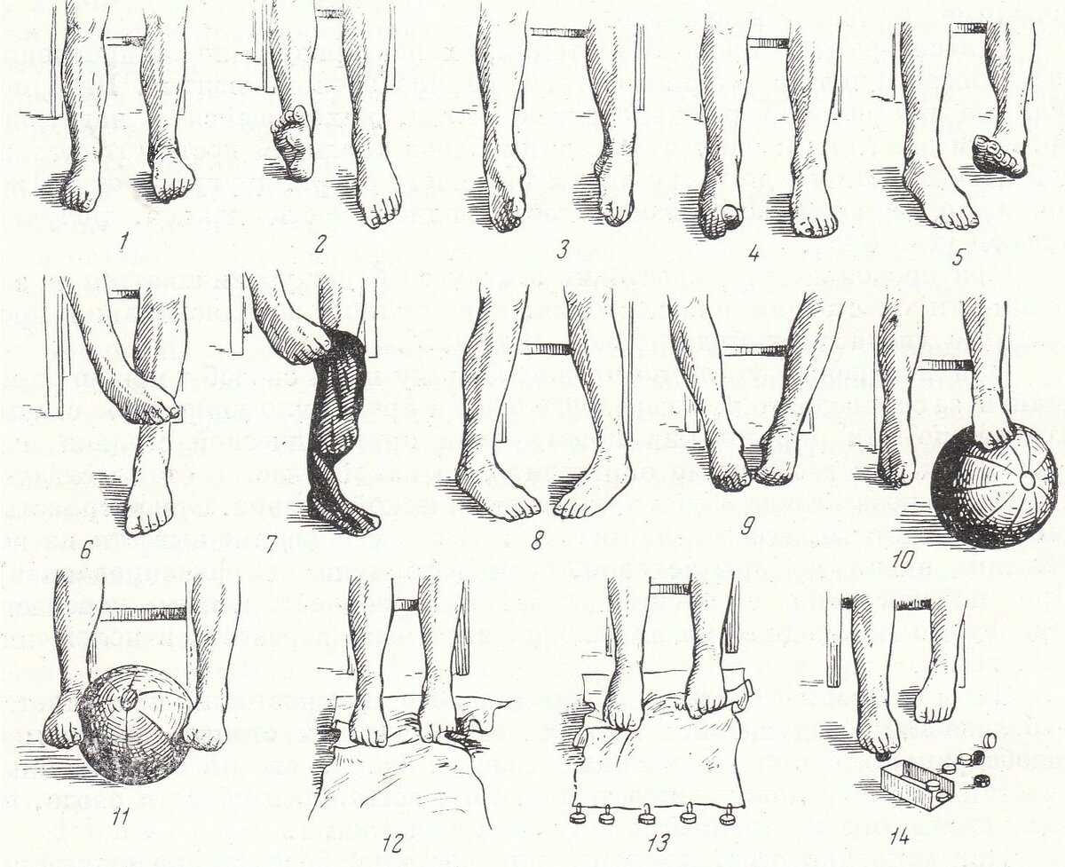
Задание №3: Выполнить упражнение на пресс мальчикам 40 раз, девочкам 35 раз.

Дата: 13.04.2020 г.
Урок № 80
Задание №1: Выполнить в тетради по физической культуре. Пройди тест и запиши правильные ответы в тетрадь.
1.Каким упражнением можно проверить гибкость: | 2. Выбери физические качества человека:
А) Наклон вперед из положения сидя | А) Доброта, терпение, жадность
Б) Сгибание и разгибание рук в упоре лежа | Б) Сила, быстрота, выносливость, гибкость, ловкость
В) Поднимание туловища из положения лежа | В) Скромность, отзывчивость, верность

3. Гибкость - это: | 4. Зачем нужно выполнять разминку?
А) Умение делать упражнение " ласточка" | А) Чтобы стать сильным
Б) Умение садиться на " шпагат" | Б) Чтобы не было травм
В) Способность выполнять движения, используя максимальную подвижность суставов | В) Чтобы не болеть

5. Как нужно вести себя во время подвижной игры, чтобы избежать травм? | 6. Для чего нужны физкультминутки?
А) Быстрее бегать | А) Снять утомление
Б) Соблюдать правила по технике безопасности | Б) Чтобы проснуться
В) Решать споры с помощью кулаков и крика | В) Чтобы быть здоровым

7. Правильная осанка - это положение тела,  при котором человек, стоя спиной к стене,  касается ее… | 8. С каких частей тела следует начинать разминку?
А) затылком, ягодицами, пятками | А) с мышц нижних конечностей
Б) лопатками, ягодицами, пятками | Б) с мышц туловища
В) затылком, лопатками, ягодицами, пятками | В) с мышц плечевого пояса
9. Здоровый образ жизни (ЗОЖ) предполагает: | 10. Компонентами З.О.Ж. являются:
А) упорядоченный режим труда и отдыха, отказ от вредных привычек | А) отсутствие вредных привычек
Б) физическую и интеллектуальную активность | Б) иммунитет
В) рациональное питание и закаливание | В) двигательная активность

Задание №2: Выполнить комплекс упражнений:
1. Ходьба на месте 10-15 секунд. На четыре счета вдох, на четыре – выдох.
2. И.п. – о.с. 1 – руки вперед. 2 – руки в стороны. 3. – руки вверх, встать на носки,
потянуться. 4. – и.п. Повторить 3-4 раза. (темп медленный).
3.И.п. – о.с., руки за спину. 1 – мах правой вперед. 2. – и.п. 3 – мах левой вперед. 4
– и.п. Повторить 5-6 раз. (темп средний).
4.Бег на месте в среднем темпе, 30 секунд.
5. И.п. – о.с., руки на пояс. Прыжки: 1-4 на левой ноге, 5-8 на правой, 9-12 – на
обеих, 13-16 – четыре шага на месте. Повторить 3-4 раза. (темп медленный).
6.И.п. – о.с. 1 – руки вверх, потянуться, вдох. 2. – руки вниз, выдох. 3-4 – то же.
Повторить 5-6 раз. (темп медленный).
Задание №3: Выполнить упражнение на пресс мальчикам 40 раз, девочкам 35 раз.

Дата: 15.04.2020 г.
Урок № 81
Задание №1: Выполнить в тетради по физической культуре. Соедини точки и получишь рисунок связанный с Олимпиадой. В тетради зарисуй этот рисунок в цвете и ответь на вопрос, что означает каждый цвет?

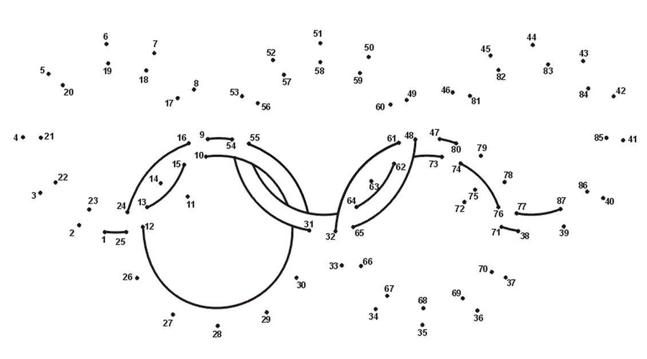
Задание №2: Выполнять упражнения на гибкость. Каждое упражнение выполнить по 3 подхода до 10 раз
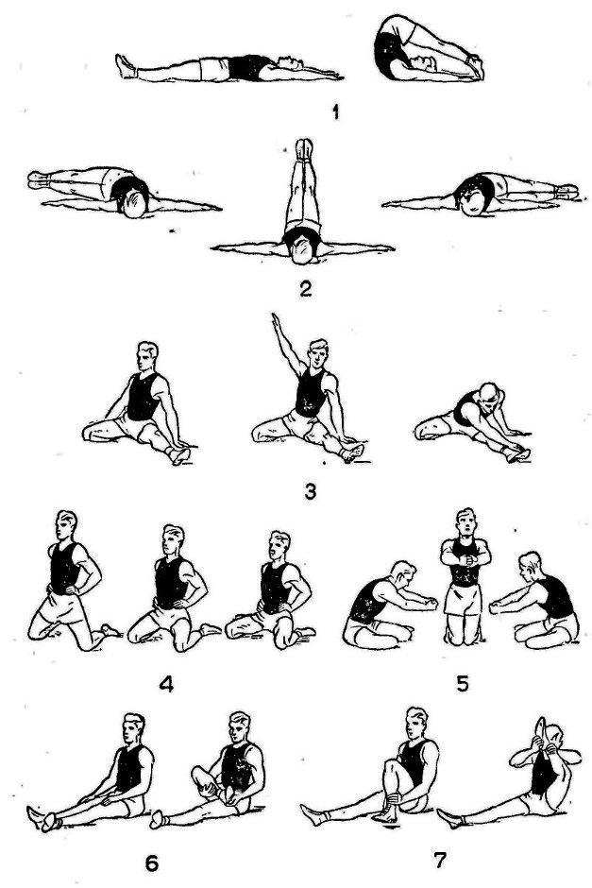 | 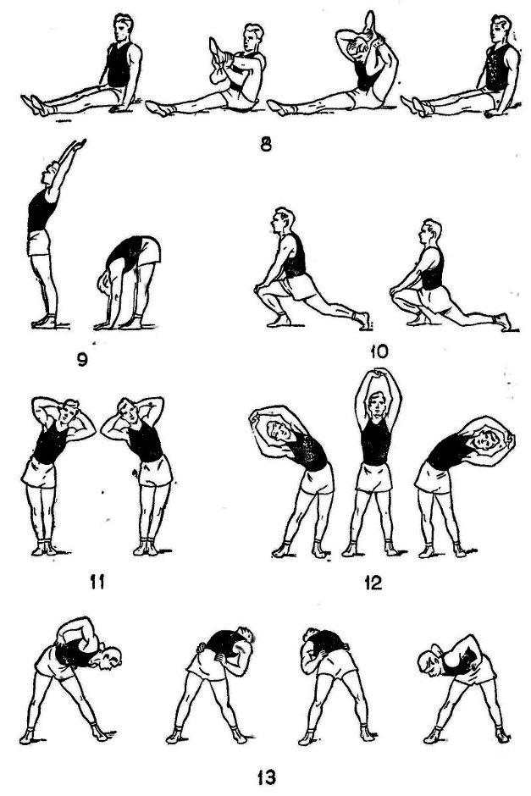 | 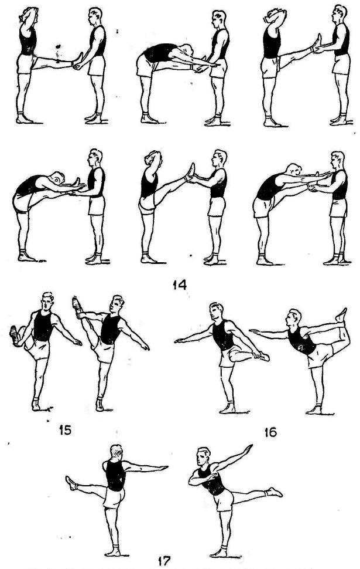

Задание №3: Выполнить приседания на месте не отрывая пяток от пола. Выполнить 3 подхода по 30 раз.

Дата: 17.04.2020 г.
Урок № 82
Задание №1: Выполнить в тетради по физической культуре. Зарисуй в тетради рисунок (схему) подвижной игры «Перестрелка».
Задание №2: Отгадай спортивный кроссворд.
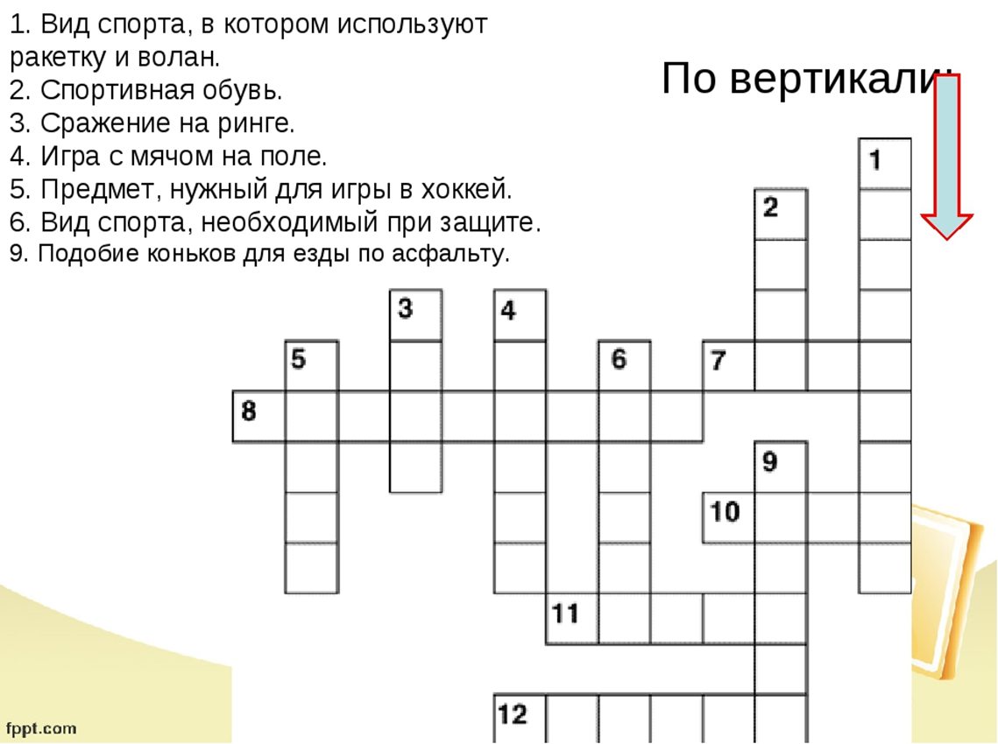

Задание №3: Выполнить упражнение «планка». Упражнение выполняем по 40 секунд по 3 подхода.

